Профилактика плоскостопия у детей и взрослых

Такое нарушение, как плоскостопие, довольно серьезное, и в большинстве своем его легче предупредить, чем потом пытаться лечить. Чем старше больной, тем меньше вероятности исправить такой дефект стопы.
Плоскостопие — это тяжёлая ортопедическая болезнь. К сожалению, запущенные случаи нарушения часто вызывают масштабные расстройства здоровья, а иногда приводят к инвалидности.
Стопа ребенка более склонна к деформации, но она может легко возвращается в нормальное положение. Стопа взрослого поддается изменению медленнее, но и привести в норму ее существенно труднее.
Выявление отклонения зиждется на результатах осмотра ортопедом. Окончательно диагноз определяется после изучения рентгена.
Но первые проявления можно увидеть самостоятельно:
- обувь стоптана по внутренней поверхности;
- ноги быстро утомляются при движении и долгом стоянии;
- к концу дня наблюдается усталость в ногах, судороги, тяжесть;
- отеки в лодыжках;
- трудно ходить на каблуках;
- приходится покупать обувь размером больше из-за ширины.
Если появились эти признаки, стоит поспешить с лечением. Плоскостопие – очень серьезное отклонение, которое ускоряет износ всей системы опоры и движения.
Наиболее важна профилактика плоскостопия именно у детей, потому что у взрослых оно появляется из-за отсутствия мер и лечебной гимнастике в раннем возрасте.
Чем чаще всего вызвана вальгусная деформация стоп у детей, в чем особенности заболевания и его лечения.
Ушиб ребра чреват серьезными последствиями, если своевременно не оказать первую помощь. Какие симптомы сопровождают травму вы можете узнать в нашем материале.

Общие правила профилактики
Предупредить болезнь можно, придерживаясь следующих правил:
- Нужно побольше ходить босиком. При возможности следует отправиться на природу, и уделите несколько минут хождению босиком по траве, земле, гальке, хвойным иголкам. Это полезно всем людям с самого раннего возраста.
- Следует давать ногам отдых. Это, в основном, касается взрослых. Нужно непременно найти время, буквально пять минут, чтобы позволить ногам отдохнуть.
- Ношение правильной обуви. Это имеет отношение к предупреждению нарушения у детей. Для них необходимо покупать обувь, которая плотно удерживает ногу, которая не слетает и не давит. Пятка крохи должна быть удерживаться плотным задником. На подошве должен быть бугорок по центру (это дает возможность стопе перекатываться).
- Необходимо выполнять упражнения от плоскостопия. Выделяя несколько минут в день, можно предупредить развитие нарушения. В качестве зарядки можно применять коврик для массажа. Так же для стоп необходим массаж.
- Нужно следить за осанкой и правильным положением стоп при ходьбе, а так же при стоянии. Стопы должны быть расположены почти параллельно друг другу и опираться на наружные края подошвы.

Профилактика плоскостопия у взрослых
С годами отклонение может появиться из-за продолжительного ношения неправильной обуви (тесной или на высоких каблуках). Зачастую образуется нарушение, и деформируются пальцы ног в важные периоды жизни. 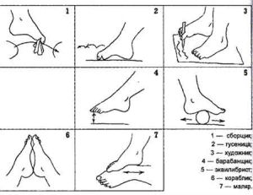
Это возраст, когда малыш начинает ходить, время активного роста, период полового созревания, беременность. Сюда же относится время климакса и старческого возраста у обоих полов.
Поэтому предупреждение плоскостопия важно независимо от возраста.
Задача взрослого состоит в укреплении мышечного аппарата, массаже стоп и голени в профилактических целях.
Упражнения от плоскостопия у взрослых необходимо выполнять сидя, ноги опустить на пол под углом 90º, руки опущены — это исходное положение. При выполнении скорость средняя, дыхание свободное.
Комплекс упражнений:
- 20 раз поднять и опустить носки стоп.
- Поднять и опустить пятки. Выполнить 20 раз.
- Ноги соединены. 20 раз развести и соединить носки ног. Стопы от пола не отрывать.
- 20 раз разъединить и соединить пятки без отрыва ног от пола.
- Одновременно поднять носок одной ноги и пятку другой, потом наоборот. Темп быстрый, 20 повторов.
- Не отрывая ступни, развести носки, затем развести пятки, и таким способом передвинуть ноги на 8 «шажков», после вернуться в начальное положение. Выполнить 6 раз. Темп медленный.
- Подложить под стопы палку сечением 5 — 8 сантиметров. Покатать стопы по палке в течение 2 минут. Ступни плотно прижимать к предмету. Скорость средняя.
- Своды стоп поставить на палку, соединить вместе. Разводить и соединять стопы, не отрывая сводов от снаряда. В среднем темпе выполнить 20 раз.
- Под стопы поместить мячик из резины. В среднем темпе покатать мяч от носков до пяток 1 минуту. Прокатывая мяч, ступни не должны отрываться от мяча.
- Стопы стоят на полу. Подогнуть пальцы и, не отрывая от пола, переместить пятки вперед. «Проползти» таким способом стопами 8 счетов, а затем вернуться назад, выполняя обратные движения, подгибая пальцы и выталкивая пятку. Выполнять упражнение со средней скоростью.
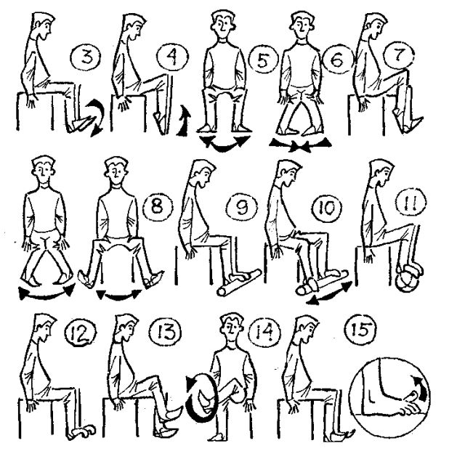

Профилактика нарушения у детей и подростков
Профилактика нарушения у детей начинается с первого года жизни. В этот период она будет состоять в предупреждении и лечении рахита и иных неврологических болезней, которые могут вызвать плоскостопие.
В момент, когда малыш сделает первые шаги, необходимо задуматься о подборе детской обуви. Исследования специалистов из Индии доказывают, что те, кто провел детство босиком, в несколько раз реже имеют плоскостопие, чем те, кто с малых лет носил обувь.
Ходить малышу босиком по траве – полезно, а вот ходить босиком по ровному и твердому полу крайне вредно.
Но, несмотря на упражнения, ребенку при плоскостопии следует носить специальные стельки супинаторы в период проведения всего комплекса. Это даст возможность сохранить результат гимнастики.
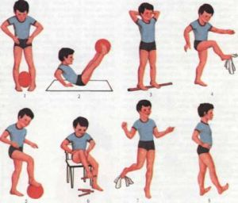
В период упражнений для профилактики плоскостопия важно также выработать у школьников правильную осанку. Для этого следует оборудовать классы специальными партами.
Желание родителей с раннего времени научить малыша стоять и ходить совершенно ни к чему. Также следует бороться с активными попытками девочек-подростков носить каблуки или обувь с зауженным носком.
Упражнения от плоскостопия для подростков и детей:
- Ходить на носках на прямых ногах, руки на талии.
- Ходить на внешнем крае стопы, руки там же.
- Ходить на месте. Носки не отрывать, отрывать пятки как можно выше.
- Положить на полу толстую веревку. Пусть ребенок двигается по ней приставными шагами боком.
- Сидя на стульчике, катать ногами палку.
- Сидя, катать, маленький мяч вперед-назад обеми ногами по очереди.
- Перекаты с носки на пятку, стоя на полу или на палке.
- Ходить перекатом с пятки на носок.
- Ходить по неровной поверхности.
- Встать на носки и приседать, держась за опору.
- В емкость положить гладких речных камешков и налить теплой воды. Посадить малыша, ножки опустить в воду. Пусть он перебирает их, захватывает пальчиками. В конце процедуры пусть походит по камням.
- Перед кроваткой положить резиновый коврик с неоднородной поверхностью, пусть она будет «колючей». Первое, что сделает малыш утром — простые, но крайне важные, упражнения при плоскостопии у детей.

Выводы
Профилактика и специальные упражнения для стопы при плоскостопии сегодня крайне необходимы. Тем, кто слишком нагружает ноги, нужен расслабляющий массаж и отдых.
Тем, кто ведет малоподвижный образ жизни либо целыми днями пребывает в одной позе – требуется стимулирующий массаж и процедуры для работы незадействованных мышц тела.

